西北工业大学实验报告

课程名称: 高级语言程序设计实验
实验课次周次: 第一次（第七周）
实验地点: 教西B2-203
学生姓名：
学 号:
实验时间: 2026-04-19
提交时间: 2026-04-22
成绩评定：（满分为100分）

指导教师评语：

指导教师签名：

目 录
1 Java实验一 熟悉Java 程序的开发 2
1.1 实验内容（要求、算法、步骤和方法） 2
1.2 Java源代码文件说明 2
1.3 Java实验结果 2
2 Java实验二 面向对象的编程技术 3
2.1 实验内容（要求、算法、步骤和方法） 3
2.2 Java源代码文件说明 3
2.3 Java实验结果 3
3 Java实验三 类的方法 5
3.1 实验内容（要求、算法、步骤和方法） 5
3.2 Java源代码文件说明 5
3.3 Java实验结果 6
4 Java实验四 类的重用 7
4.1 实验内容（要求、算法、步骤和方法） 7
4.2 Java源代码文件说明 7
4.3 Java实验结果 8
5 Java实验五 包、接口、类库 9
5.1 实验内容（要求、算法、步骤和方法） 9
5.2 Java源代码文件说明 9
5.3 Java实验结果 9
6 实验总结 12
3.1 实验中遇到的问题以及解决方法 12
3.2 实验体会 12

Java实验一 熟悉Java 程序的开发

实验内容（要求、算法、步骤和方法）
请参见实验指导书。

Java源代码文件说明
具体代码请参见附件中电子版的java源程序。源程序的简要说明如下：
MyClass.java —— 第一个Java Application程序
说明:实现两个整数求和并输出结果。

Java实验结果
代码分析：
这段代码首先通过import java.io.*导入了java.io 包。
之后定义了一个公共类，类名叫做MyClass。（1）private int val1, val2;定义了两个私有变量，用于存储两个int型的值。（2）public void myFun(int x,int y)是一个公共成员方法，它的两个参数为整型x，y，在这个方法中x，y被分别传递给了val1与val2，并且通过 System.out.println("the sum is "+(val1+val2))；打印出val1和val2的和。
public static void main(String arg[])是程序的入口方法，在这个方法中，创建了MyClass的对象，对象名叫做MyObj，并通过MyObj调用了myFun方法，传入参数为3，4。
运行结果：
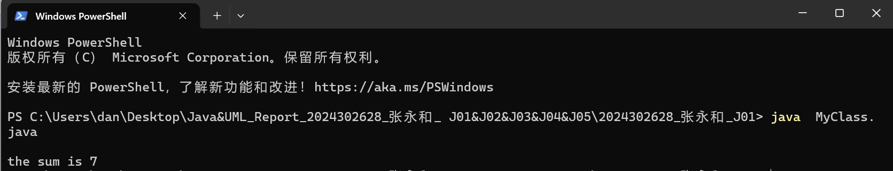

Java实验二 面向对象的编程技术

实验内容（要求、算法、步骤和方法）
请参见实验指导书。

Java源代码文件说明
具体代码请参见附件中电子版的java源程序。源程序的简要说明如下：
TestCCircle.java ——基本指导给出的代码
TestCCircle_Extend.java ——拓展圆的定义后的新代码
第一问的代码内容与基本指导给出的代码相同，是放到了两个java文件中。
TestCCircle_Final.java ——练习思考的第二问将pi定义为final的代码。
TestCCircle_Constructor.java ——练习思考的第三问添加构造方法的代码。
Book.java ——上机作业要求的Book类。
TestClass.java ——上机作业要求的主类。

Java实验结果
2.3.1 基本指导：
代码分析：
这段代码定义了一个圆形类，叫做CCircle，并定义了成员变量pi和radius，分别用来存储圆周率和圆的半径。还定义了getRadius方法和setCircle方法，其中getRadius方法返回半径值，用于读取变量；setCircle方法接受参数r和参数p，用来给pi和radius赋值。
TestCCircle是程序的入口，在main方法中，创建了一个CCircle类型的对象cir1，将其赋值r为2.0，圆周率为3.1416，代码最后的cir1.getRadius()则调用方法获取半径，并通过println打印出来。
运行结果：

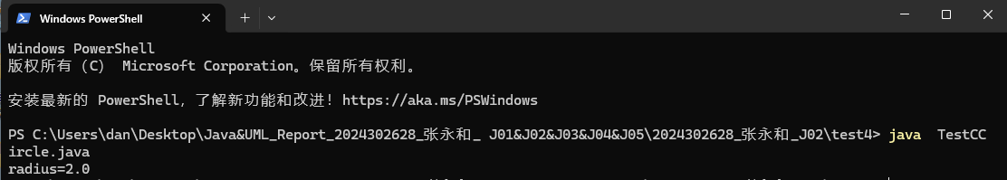
2.3.2 练习思考
代码分析：
按照题目要求，相比于指导内容中给的代码，在CCircle类中新添加了getArea方法，它会返回pi* * radius * radius的值，即圆的面积Πr²。同样的在main方法中添加System.out.println("area=" + cir1.getArea());用于输出面积。
运行结果：
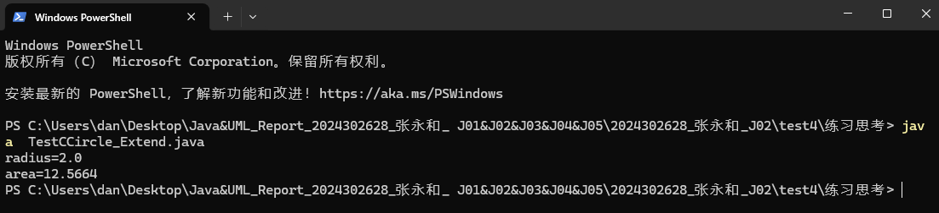
思考问题：（1）答：可以。圆形类的定义应保存在名为"CCircle.java"的文件中，主类的源代码应保存在名为"TestCCircle.java"的文件中。运行结果如下图：
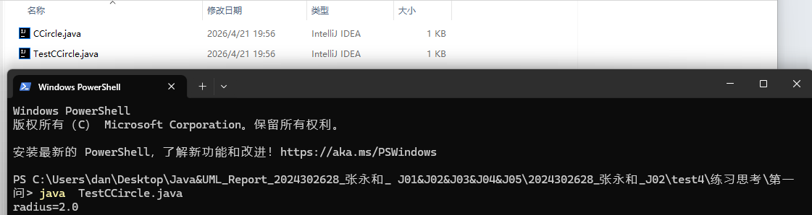
（2）答：将代码中的pi定义为final，值为3.14159，运行时没有任何问题，而且pi的值是一个固定不变的常量，所以也适合使用final来定义。运行结果如图：
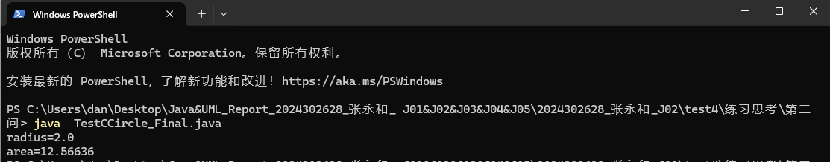
（3）（4）答：代码中的构造方法为public CCircle(double r) { radius = r; }，这样创建新对象时new CCircle(2.0)，就能直接完成半径初始化，无需再调用set 方法，运行结果如下图：
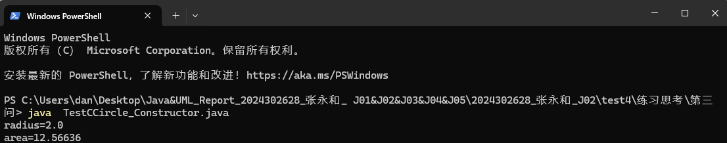
2.3.3 上机作业
（1）代码分析：Book的成员变量有title（书名）、pdate（出版日期，格式示例为20260501）、words（字数），还定义了一个构造方法Book，参数为title、pdate、words；price方法用Integer.parseInt(pdate.substring(4, 6));获取书的月份，如果月份<6则系数factor为1.2，否则为1.18，最后返回words / 1000.0 * 35 * factor;也就是题目给的计算公式；getTitle()、getPdate()、getWords()三个Getter方法用于获取书籍、日期和字数。
（2）代码分析：TestClass类中有main方法，用Book book = new Book("毛泽东选集第一卷", "20081201", 2450000)创建了一个Book对象，书名为《毛泽东选集第一卷》、出版日期为20081201、字数为2450000字，最后四行代码打印书名、出版日期、字数和单价。
按照我给出的Test，单价的计算结果应该为2450000/1000*35*1.18=101185元，最后的输出如下，符合要求。
运行结果：
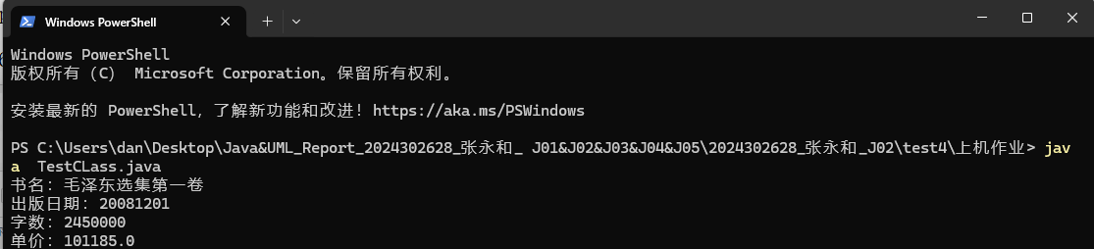

Java实验三 类的方法

实验内容（要求、算法、步骤和方法）
请参见实验指导书。

Java源代码文件说明
具体代码请参见附件中电子版的java源程序。源程序的简要说明如下：
Sort.java ——基本指导1给出的代码
NumTest.java ——基本指导2给出的代码
ArrSort.java ——练习思考给出的代码
ArrSort_Extend.java ——按练习思考的问题修改的代码
GPA.java ——上机作业写的代码

Java实验结果
3.3.1 指导内容1：
代码分析：代码定义了一个public的类，叫做Sort，其中定义了main方法。Main方法中定义了两个double类型的d1和d2，分别赋值为23.4和35.1。用if语句，若d2大于d1，就打印d2>=d1，否则打印d1>=d2。
运行结果：
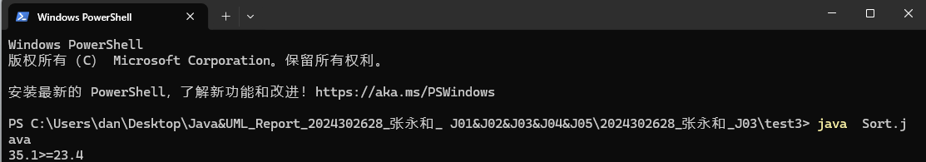
3.3.2 指导内容2：
代码分析：NumTest定义了main方法，其中定义了三个int形的变量n、num、num1，利用for循环，从n=1开始，循环退出条件为n<=1000，在循环中，计算num=n%3，若num不为0，则n一定不能被3整除，进入下一轮循环；若num为0，则n可以被3整除，再计算num1=n%7，同样的方法，若num1为0，则n可以被7整除，此时n既可以被3整除，又可以被7整除，通过print输出n。
运行结果：
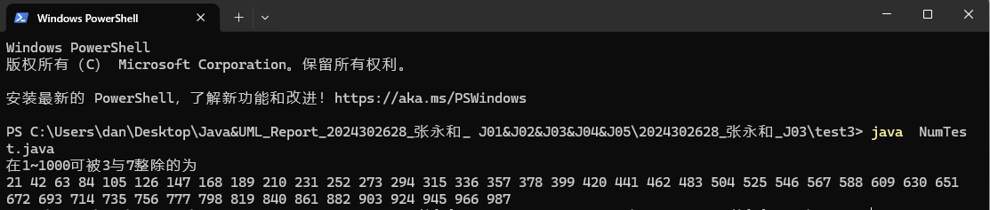
3.3.3 练习思考：
代码分析：代码首先导入了java.util.*，因为这段代码会涉及到数组和输入的操作，代码使用的数组还是原来ArrSort给的数据。
第一问需要对数组由小到大排序，我使用了数组工具类的sort方法：Arrays.sort(arr)来完成排序，之后通过一个for循环依次输出数组元素。
第二问创建了一个Scanner类对象sc用于获取用户的输入，int need = sc.nextInt(); 读取了用户输入的一个整数给need，初始化index为-1，再利用一个for循环，初始条件为i=0，循环退出条件为i< arr.length，如果arr[i]==need，那么将i赋值给index，退出循环，这样就找到了我们need的数组下标，最后输出这个值。
运行结果：
3.3.4 上机作业：
代码分析：代码定义了一个public类GPA。
其中定义了一个GPAConversion方法，即GPA换算方法，得到double的参数score，并通过if-else语句根据分数按照题目的要求划分GPA。
之后又定义了一个calculateGPA方法，得到参数double[] credit（学分）和double[] scores（成绩），通过for循环遍历两个数组，按照题目要求计算学分加权平均值（∑（成绩×学分）/∑学分）。
最后定义了一个main方法，在main方法中，定义了张一、李二、赵三他们三个人的数据，并分别将他们的数据传输给calculateGPA方法，计算出他们的GPA。
运行结果：

Java实验四 类的重用

实验内容（要求、算法、步骤和方法）
请参见实验指导书。

Java源代码文件说明
具体代码请参见附件中电子版的java源程序。源程序的简要说明如下：
StringExample.java ——基本指导给出的补完的代码

Java实验结果
4.3.1 指导内容：
代码分析：【代码1】处要求用equals方法判断s1与s2是否相同，那么根据equals方法，应该是s1.equals(s2)；【代码2】处判断s3的前缀是否是“220302”，可以使用startsWith方法，s3.startsWith("220302")；【代码3】处要求按字典序比较大小，使用compareTo()方法，填上s4.compareTo(s5)>0表示s4大于s5；【代码5】要求获取最后出现目录分隔符的位置，用path. lastIndexOf('\\');【代码6】要获取path中“A.java”子字符串，只要从最后一个分隔符的下一个位置截取到字符串末尾，使用substring()方法，因此填入path.substring(position + 1)；【代码7】需要把字符串类型的数字转为 int 类型，填入Integer.parseInt(s6)；【代码8】和代码7同理，填上Double.parseDouble(s7)；【代码9】要求调用方法valueOf()，填上String.valueOf(m)；【代码10】要把字符串存入字符数组，用String 类的toCharArray()方法，填入s8.toCharArray()。
运行结果：
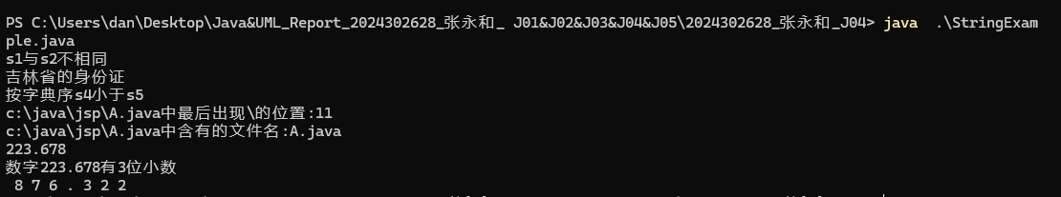
4.3.2 上机作业：
代码分析：上机作业给出了参考代码，这段代码首先定义了一个父类People类。在people类中，定义了speakHello方法，会输出yayawawa；定义了averageHeight方法，会输出平均身高为173；还定义了averageWeight方法，会输出平均体重70。
接着定义了它的子类ChinaPeople，在这里重写了speakHello，输出为“你好，吃饭了吗”；重写了averageHeight，输出为173；重写了averageWeight，输出为67.34；
特别的是，这个类里边定义了一个中国人的独有的方法，定义为chinaGongfu，会输出"坐如钟，站如松，睡如弓"。
AmericanPeople也是一样的，重写了speakHello，输出为“How do you do”；重写了averageHeight，输出为180.5；重写了averageWeight，输出为75.8；定义了一个美国人的独有的方法，定义为americanBoxing，会输出"直拳、勾拳"。
最后定义了一个继承ChinaPeople的子类BeijingPeople，同样的重写了speakHello，输出为“您好，这里是北京”；重写了averageHeight，输出为175.2；重写了averageWeight，输出为68.5；定义了一个北京人的独有的方法，定义为 beijingOpera，会输出"地道"。
主类Example中new了三个对象：中国人、美国人，北京人，分别调用了打招呼、身高体重和他们特有的方法，需要注意的是，北京人继承了中国人，所以他们也有中国功夫方法。
运行结果：
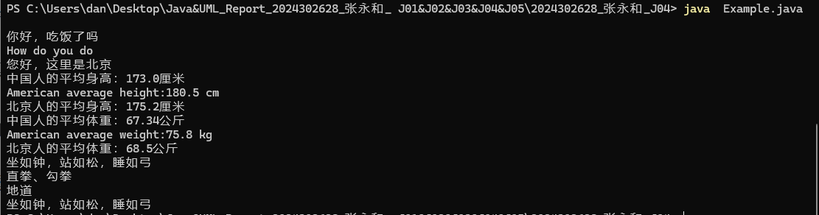

Java实验五 包、接口、类库

实验内容（要求、算法、步骤和方法）
请参见实验指导书。

Java源代码文件说明
具体代码请参见附件中电子版的java源程序。源程序的简要说明如下：
DefiPackage.java ——基本指导给出的代码
TestPackage.java ——基本指导给出的代码
TestInterface.java ——思考练习给出的代码
TestInterface_2.java ——思考练习第二问写的代码
TestInterface_3.java ——思考练习第三问写的代码
interfaceDemo,java ——上机作业第一问写的代码
ParentClass、SubClass和DemoPackage ——上机作业第二问写的代码

Java实验结果
5.3.1 指导内容：
实验步骤：
- 在Java实验目录下创建test5子目录。
- 在test5目录中建第一个Java源文件，copy代码后保存。
- 打开命令行，切换到 test5 目录：cd D:\code\shangke\src\test5
- 执行编译命令，自动生成包文件夹：javac -d . DefiPackage.java
- 查看目录，确认生成包文件夹；进入文件夹查看字节码文件：cd p1 dir .
- 在 test5 目录建第二个 Java 源文件，copy代码后保存。
- 编译测试文件：javac -cp . TestPackage.java
- 运行程序：java TestPackage
- 修改测试文件，添加包声明后重新编译：javac -cp . -d . TestPackage.java
- 运行最终程序：java p2.TestPackage
代码分析：DefiPackage.java：首先package p1;是一个包声明，表示这个类属于p1，编译时 javac -d .会自动创建文件夹p1；接着定义一个public类，写了一个public方法display，会输出"in method display()"。
TestPackage.java（没加package p2版）：首先import p1.DefiPackage;导入p1包下的DefiPackage 类；定义一个public主类TestPackage，DefiPackage t=new DefiPackage();创建导入类的对象；t.display();调用对象的display方法。
TestPackage.java（加package p2版）：package p2;是一个包声明，表示这个类属于p2，编译时自动生成文件夹 p2。
运行结果：
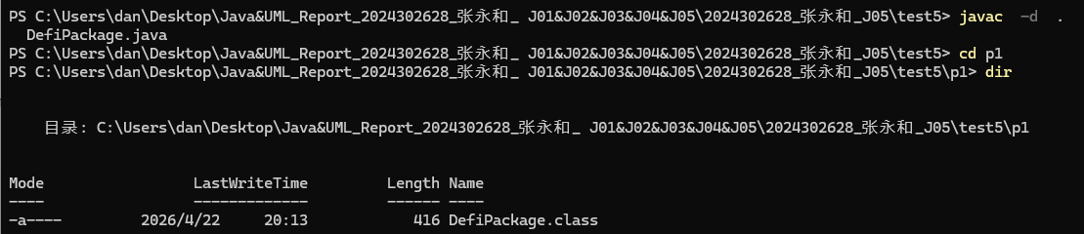
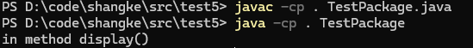
5.3.2 练习思考：
代码分析：这段代码首先定义了两个接口。第一个是Speakable接口，里面定义了一个方法speak()，第二个是Runner接口，里面只定义了一个方法run()。
接着定义了Dog类，这个类同时实现了Speakable和Runner两个接口，并且重写了接口中的方法。重写speak方法，输出“狗的声音：汪、汪！”；重写run方法，输出“狗用四肢跑步”。
然后定义了Person类，这个类同样同时实现了Speakable和Runner两个接口，重写了接口中的所有方法。重写speak方法，输出“人们见面时经常说：您好！”；重写run方法时，输出“人用两腿跑步”。
最后定义了主类TestInterface，在main方法中创建了Dog类的对象d，调用了它的speak()和run()方法；又创建了Person类的对象p，调用了它的speak()和run()方法，最终分别打印出狗和人对应的说话、跑步内容。

运行结果：
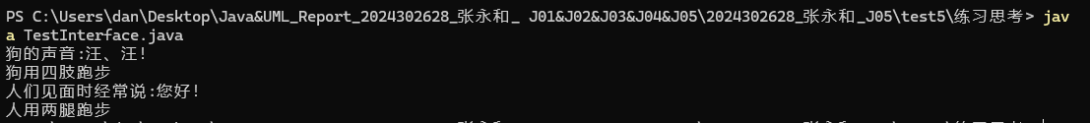
思考问题：（1）Java编译器会为代码中每一个独立的类或接口生成一个对应的.class文件，所以应该有5个字节码文件，分别为Speakable.class、Runner.class、Dog.class、Person.class、TestInterface.class。
（2）在原有基础上，新增一个 Bird 类，Bird 类实现了Speakable接口，并重写了speak()方法，输出 “鸟的声音：咕咕咕”，运行结果如下。
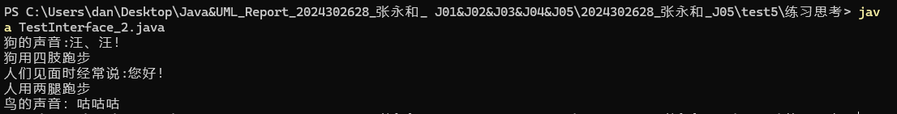
- 首先定义一个抽象类Speakable，其中包含一个抽象方法speak；接着Dog类和Person类分别继承该抽象类，都重写了speak方法实现各自的说话内容，各自通过定义run()方法来描述跑步方式；最后在主类TestInterface_3的main方法中，分别创建Dog和Person的对象，调用它们的speak()和run()方法，输出对应的声音与跑步方式，完成了原程序的功能。
二者的区别在于接口允许一个类同时实现多个，能更灵活地定义多种规范，而抽象类只能继承一个。
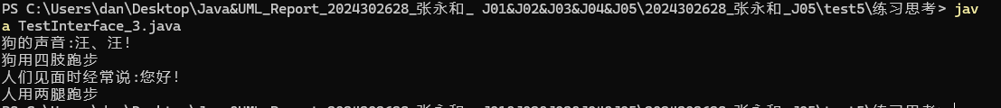
5.3.3 上机作业：
（1）代码分析：首先定义一个名为Vehicle的接口，其中声明了start和stop两个抽象方法，用于输出交通工具的start和stop行为；接着创建Bike和Bus两个类并实现该接口，分别重写了start和stop行为，实现正确的输出；最后创建主类interfaceDemo，在main方法中创建自行车和公交车的实例对象，分别调用它们的start和stop方法，输出对应的行为。
运行结果：
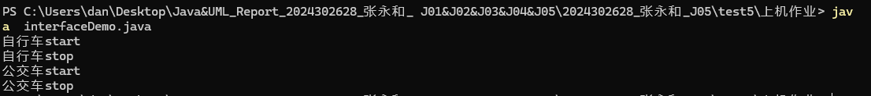
（2）代码分析：首先创建了MainPackage包，其中包含父类ParentClass和子类SubClass，父类定义了一个变量，并通过构造方法输出，子类继承父类并通过构造方法给父类变量赋值；接着创建了独立的DemoPackage包和主类，在主类中导入并创建了SubClass的对象，最终通过子类调用父类构造方法，成功完成变量赋值并输出结果。
运行结果：

实验总结

实验中遇到的问题以及解决方法
- Java文件名命名与主类名不一致导致失败：做实验1时，忘记了命名的细节，文件名与主类名不一致，执行时就报错。后面我意识到了这个问题，将文件名修改为与主类一致的名称。
2.包的创建与导入路径错误：实验五给代码加入package p2时，未使用-d .参数编译，导致未生成包目录。解决方法就是使用javac -d . 文件名.java命令编译，还要添加添加-cp .指定类路径。

实验体会
在本次Java实验中让我系统熟悉了Java面向对象编程的思想，对基础的程序开发流程，到类与对象、方法、继承、接口、包等关键概念，都有了更加深入的理解。
之前上理论课的时候动手比较少，很多理论上的只是我自以为学懂了，但是这次实验课还是遇到了不少问题，通过自己动手写代码、编译运行、debug，我熟练掌握了Java命令行的使用，深刻体会到文件名命名规范、语法正确性对 Java 编程的重要性。我还学会了如何定义类、创建对象、方法，还熟悉了构造方法、方法重写、类的继承等语法。
同时，实验也锻炼了我的debug能力，也为后续的Java和其他语言学习打好了基础。
未来实验中，我会更加注重代码的真确性，减少语法错误，同时多了解学习Java相关类库与工具。

